附件1：
见习生临床知识竞赛（初赛）注意事项
1、参赛对象
2021级临床医学专业见习生（含儿科方向、“5+3”一体化、定向班）。
2、初赛题型
单选题100题，每题1分，共计100分。
3、出题范围
内科学、外科学、妇产科学、儿科学。
4、答题方式
问卷星在线答题。通过微信扫描下方二维码在手机上作答。
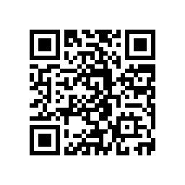
5、答题时间
答题开放时间为5月8日（周四）18：30-20：10。答题时长为100分钟，超时成绩无效。每人仅限一次答题机会，必须实名，且正确填写班级、学号、姓名。
6、成绩排名
根据总分从高到低进行排名，每个班级选前3名进入决赛。
联系人：苏州医学院第二临床医学院
王老师18913171006

